Схама маршрута № 110к ( Кольцо – с.Солнечное).
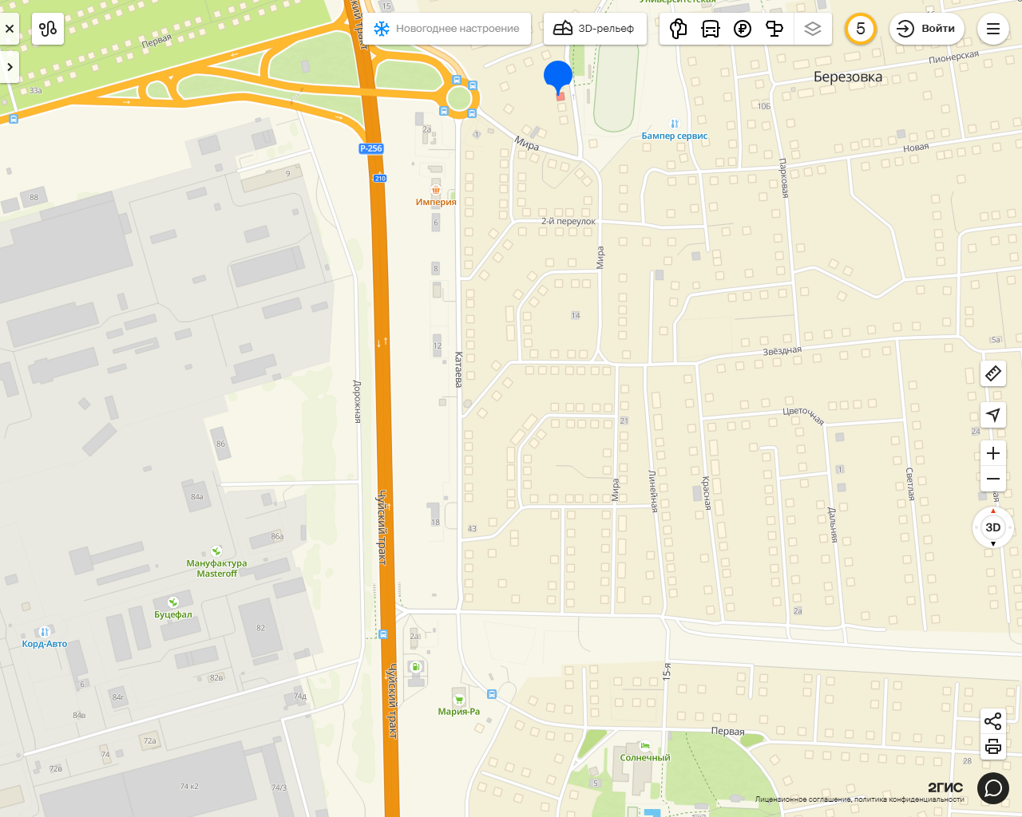
В
А

- Точка А – начальная остановка.
- Точка В – конечная остановка.
- Протяженность маршрута: 1,0 км.
- перечень остановок: Кольцо – с.Солнечное.
- перечень улиц: ул. Катаева – ул. Первая
- автобусы: категория М3, класс 2.
- количество выходов: 13
- сезонность: круглогодичный

